Nombre: | Luis de la Garza González
Matrícula: | al03101869
Nombre del curso: | Aprendizaje Profundo.
Trabajo: | Actividad 01.- Principios de las Redes Neuronales Artificiales.
Nombre del profesor: | Rodrigo Francisco Román Godínez
Fecha: | 18.01.2026

Contenido

Instrucciones 3
Objetivo 3
Desarrollo 3
1.- Funcionamiento de una Neurona Biológica 3
2 ¿Qué es la unidad lógica de umbral en el modelo McCulloch-Pitts? 5
3 ¿Cuáles son los componentes de una neurona McCulloch-Pitts? 6
4 Determinación del umbral. 7
5 Codificación en un Notebook de Jupyter y en Python del modelo de neurona McCulloch-Pitts que debe recibir como parámetros los valores del conjunto de entradas, los pesos y un valor de umbral de activación y regresa la tabla de verdad de la neurona. 10
Conclusiones 12
Código 13

Instrucciones

- Explica el funcionamiento de una neurona biológica.
- ¿Qué es la unidad lógica de umbral en el modelo McCulloch-Pitts?
- ¿Cuáles son los componentes de una neurona McCulloch-Pitts?
- Considerando la siguiente función booleana f(x1, x2, x3, x4) = (x1 AND x2) AND (!x3 AND !x4), ¿cuál debe ser el valor de umbral del modelo McCulloch-Pitts necesario para que la neurona implemente dicha función? Obtén, además, la tabla de verdad de la función y la red neuronal McCulloch-Pitts que modela la función.
- Codifica en un Notebook de Jupyter y en Python el modelo de neurona McCulloch-Pitts que debe recibir como parámetros los valores del conjunto de entradas, los pesos y un valor de umbral de activación y regresa la tabla de verdad de la neurona.

Objetivo

Aplicar los conceptos básicos de las redes neuronales artificiales y resolver problemas utilizando el modelo McCulloch-Pitts.

Desarrollo

1.- Funcionamiento de una Neurona Biológica
Una neurona es un sistema biológico capaz de recibir, integrar y transmitir información mediante señales eléctricas y químicas. Opera en su estructura especializada de partes y procesos: potencial de acción, sinapsis..

1.1 Estructura básica
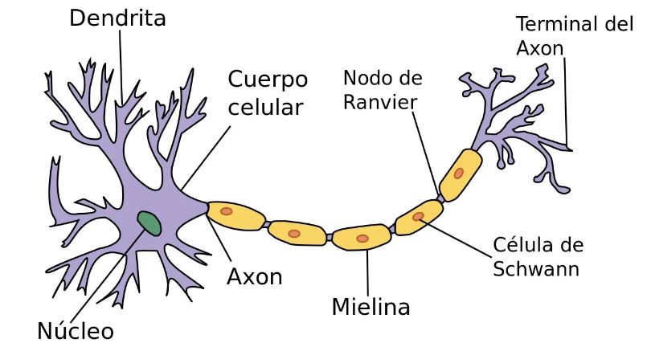
Las neuronas comparten una arquitectura diseñada para procesar información como puede verse en el diagrama y en la table que explicas sus partes:
Diagrama de una neurona

Funciones principales:
Parte | Función principal
Dendritas | Reciben señales de otras neuronas
Soma (cuerpo celular) | Integra señales y contiene el núcleo; decide si se genera un impulso
Cono axónico | Zona donde inicia el potencial de acción
Axón | Conduce el impulso eléctrico a larga distancia
Terminales sinápticas | Transmiten la señal a otras neuronas o células efectoras
Mielina | Aísla el axón y acelera la conducción del impulso

1.2 ¿Cómo se genera y transmite la señal?
- Recepción
Las dendritas captan señales químicas (neurotransmisores) provenientes de otras neuronas. Estas señales modifican el voltaje de la membrana.
- Integración
En el soma, la neurona suma todas las señales recibidas:
- Si la despolarización supera un umbral en el cono axónico, se dispara un potencial de acción.
- Conducción del impulso
El potencial de acción viaja por el axón como una onda eléctrica.
- En axones mielinizados, salta entre nódulos de Ranvier, acelerando la conducción (conducción saltatoria).
- Transmisión sináptica
Cuando el impulso llega a los terminales sinápticos:
- Se liberan neurotransmisores.
- Estos cruzan la sinapsis.
- Activan receptores en la siguiente neurona o célula (músculo, glándula).

1.3 Funciones esenciales de una neurona
De acuerdo con la fisiología moderna, toda neurona realiza cuatro funciones clave:
- Recibir señales
- Integrar información
- Generar un impulso eléctrico
- Transmitir la señal a otra célula

1.4. Tipos de neuronas
Según su función:
- Sensoriales: llevan información desde el ambiente al sistema nervioso
- Interneuronas: conectan neuronas entre sí
- Motoras: envían órdenes a músculos y glándulas
Según su forma:
- Unipolares
- Bipolares
- Multipolares (son las más comunes)

2. ¿Qué es la unidad lógica de umbral en el modelo McCulloch-Pitts?
La unidad lógica de umbral (Threshold Logic Unit, TLU) en el modelo de McCulloch‑Pitts es una neurona artificial que suma sus entradas ponderadas y activa una salida binaria solo si esa suma supera un umbral. Es el componente fundamental del modelo de 1943 y el precursor directo del perceptrón moderno.
McCulloch y Pitts demostraron que, con suficientes neuronas de este tipo, es posible construir cualquier función lógica booleana, lo que conecta directamente con la teoría de la computación.

3 ¿Cuáles son los componentes de una neurona McCulloch-Pitts?
Una neurona McCulloch‑Pitts está compuesta por entradas binarias, pesos (excitatorios o inhibitorios), un umbral y una función de activación escalón que produce una salida binaria.
Componente | Descripción | Función
Entradas | Señales binarias (0 o 1) | Representan señales provenientes de otras neuronas o del entorno.
Pesos 𝑤_{𝑖} | Fuerza de cada entrada (excitatoria o inhibitoria) | Determinan la influencia de cada entrada.  Pueden ser excitatorios (positivos) o inhibitorios (negativos).  En el modelo original, las conexiones inhibitorias tienen prioridad absoluta: si una entrada inhibitoria está activa, la neurona no dispara.
Umbral | Valor mínimo para activar la neurona | Valor que la suma ponderada debe superar para activar la neurona.
Suma ponderada | Cálculo interno  ∑w_{i}x_{i} − θ | Es el cálculo interno que determina si la neurona se activa o no.
Función de activación | Escalón binario: Produce una salida binaria (0 o 1) según si se supera el umbral | 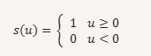
Salida | 0 o 1 | Es el resultado final de la neurona.  También es binaria y puede alimentar a otras neuronas.

Considerando la siguiente función booleana f(x1, x2, x3, x4) = (x1 AND x2) AND (!x3 AND !x4), ¿cuál debe ser el valor de umbral del modelo McCulloch-Pitts necesario para que la neurona implemente dicha función? Obtén, además, la tabla de verdad de la función y la red neuronal McCulloch-Pitts que modela la función.

La función dada es:
f(x1,x2,x3,x4)=(x1∧x2) ∧ (¬x3∧¬x4)
En una neurona de McCulloch‑Pitts, las entradas son binarias, existe un umbral de activación y se pueden usar conexiones excitatorias e inhibitorias: si una entrada inhibitoria está activa (vale 1), la neurona no dispara sin importar el resto; si no hay inhibición activa, se suman las entradas excitatorias y se comparan con el umbral.
1. Umbral necesario

- Usamos entradas excitatorias para $(x_{1}) y (x_{2})$.
- Usamos entradas inhibitorias para $(x_{3}) y (x_{4})$.
- Queremos que la neurona dispare solo cuando $(x_{1}=1)y(x_{2}=1)$, y además $(x_{3}=0)y(x_{4}=0)$.

Si no hay inhibición activa (es decir, $(x3 = 0) y (x4 = 0))$, la neurona suma las entradas excitatorias:
$$s=x_{1}+x_{2}$$

Para que solo dispare cuando ambas sean 1, el umbral debe ser:
$$θ = 2$$

- Si $(\left(x_{1},x_{2}\right)=\left(1,1\right)),entonces(s=2≥θ⇒)salida(=1)$.
- En cualquier otro caso (0,1), (1,0) o (0,0), $(s < 2 ⇒) salida (= 0)$.
- Si $(x_{3}=1)o(x_{4}=1)$, la entrada inhibitoria activa fuerza la salida a 0, independientemente de $(x_{1},x_{2})$.

Por lo tanto, el umbral de la neurona McCulloch‑Pitts debe ser $(θ= 2)$.

Tabla de verdad de la función
Listamos todas las combinaciones de $(\left(x_{1},x_{2},x_{3},x_{4}\right))$ y el valor de $(f)$:
x1 | x2 | x3 | x4 | f(x1,x2,x3,x4)
0 | 0 | 0 | 0 | 0
0 | 0 | 0 | 1 | 0
0 | 0 | 1 | 0 | 0
0 | 0 | 1 | 1 | 0
0 | 1 | 0 | 0 | 0
0 | 1 | 0 | 1 | 0
0 | 1 | 1 | 0 | 0
0 | 1 | 1 | 1 | 0
1 | 0 | 0 | 0 | 0
1 | 0 | 0 | 1 | 0
1 | 0 | 1 | 0 | 0
1 | 0 | 1 | 1 | 0
1 | 1 | 0 | 0 | 1
1 | 1 | 0 | 1 | 0
1 | 1 | 1 | 0 | 0
1 | 1 | 1 | 1 | 0

Solo es 1 cuando (x1 = 1, x2 = 1, x3 = 0, x4 = 0, como exige la expresión booleana.

3. Red neuronal McCulloch‑Pitts que modela la función
Se puede representarla con una sola neurona:

- Entradas excitatorias:
- $(x_{1})$ con peso 1
- $(x_{2})$ con peso 1
- Entradas inhibitorias:
- $(x_{3})$ inhibitoria
- $(x_{4})$ inhibitoria
- Umbral: $(θ= 2)$
- Regla de disparo:
- Si alguna entrada inhibitoria está activa $\left((x_{3}=1)o(x_{4}=1)\right)→salida=0$.
- Si no hay inhibición activa, se calcula $(s=x_{1}+x_{2})$ y:
- $si (s ≥2) → salida = 1$
- $si (s < 2) → salida = 0$

Esa neurona única implementa exactamente:

$$f\left(x_{1},x_{2},x_{3},x_{4}\right)=\left(x_{1}∧x_{2}\right)∧\left(¬x_{3}∧¬x_{4}\right)$$

Codifica en un Notebook de Jupyter y en Python el modelo de neurona McCulloch-Pitts que debe recibir como parámetros los valores del conjunto de entradas, los pesos y un valor de umbral de activación y regresa la tabla de verdad de la neurona.

La siguiente imagen muestra la implementación en Python que:
- Define una neurona McCulloch‑Pitts parametrizable
- Recibe entradas, pesos y umbral
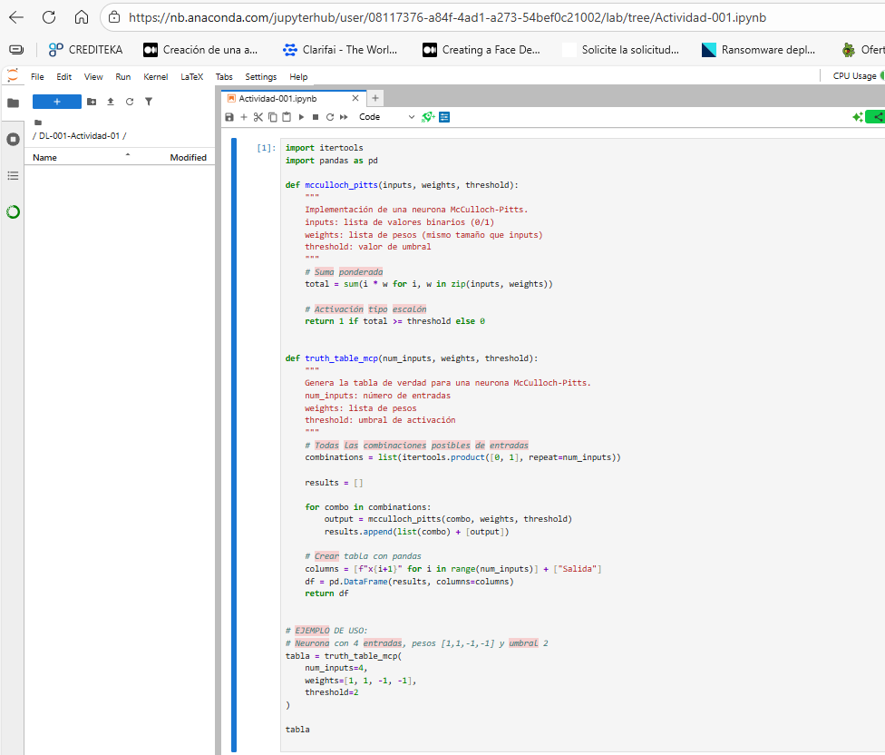
- Genera automáticamente la tabla de verdad para todas las combinaciones posibles

La tabla resultante con los parámetros:
- Neurona con 4 entradas
- Pesos [1,1,-1,-1]
- Umbral 2
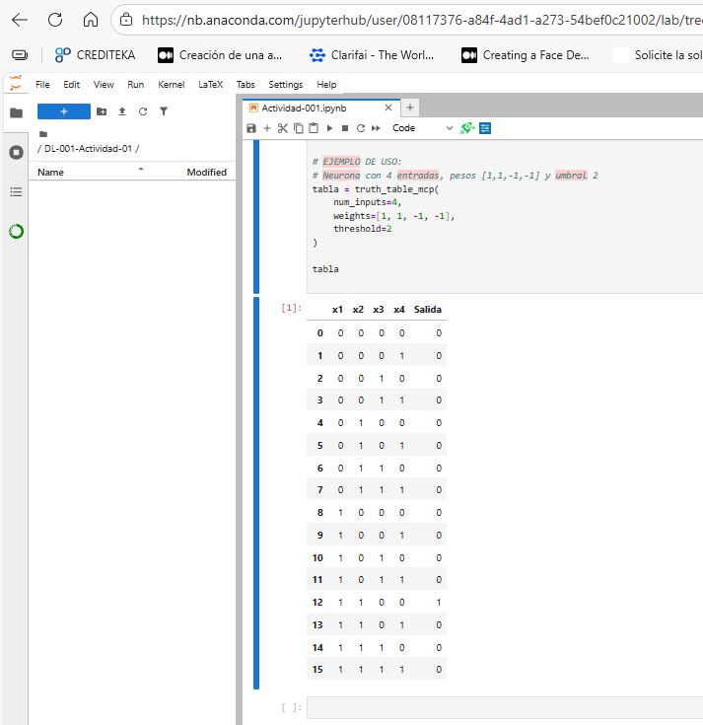
Se observa en la siguiente imagen.

Conclusiones
Esta actividad proporciona un entendimiento de cómo los principios biológicos básicos de las neuronas inspiraron los modelos computacionales de redes neuronales artificiales. La investigación de la forma y funcionamiento de estas neuronas biológicas (la recepción, integración y transmisión de señales), ilustró los principios básicos que modelos como el que McCulloch-Pitts desarrollarían más tarde. Sin embargo, el estudio de la unidad lógica de umbral demuestra que, aunque el modelo es bastante simple, aún permite que un solo bloque elemental exprese funciones booleanas cuando combinamos entradas excitatorias, entradas inhibitorias y umbral de activación.
La solución del ejercicio demostró que una neurona de McCulloch-Pitts puede realizar funciones lógicas complejas para una clase específica de neuronas aplicando pesos apropiados y selección de umbral adecuado, mientras se utiliza la prioridad de las conexiones inhibitorias. La estructuración de la tabla de verdad y el establecimiento del umbral correcto (θ = 2) afirmaron la relación directa entre la fórmula matemática y las acciones de la neurona experimental.
Por último, al codificar en Python, pudimos validar el modelo, generar la tabla de verdad y verificar que la neurona ejecuta la actividad como la función booleana lo definió.
En general, esta actividad nos permite entender mejor el modelo de McCulloch-Pitts, que sienta las bases para estudiar arquitecturas de modelos superiores en el aprendizaje profundo.

Código
import itertools
import pandas as pd
def mcculloch_pitts(inputs, weights, threshold):
"""
Implementación de una neurona McCulloch-Pitts.
inputs: lista de valores binarios (0/1)
weights: lista de pesos (mismo tamaño que inputs)
threshold: valor de umbral
"""
# Suma ponderada
total = sum(i * w for i, w in zip(inputs, weights))

# Activación tipo escalón
return 1 if total >= threshold else 0

def truth_table_mcp(num_inputs, weights, threshold):
"""
Genera la tabla de verdad para una neurona McCulloch-Pitts.
num_inputs: número de entradas
weights: lista de pesos
threshold: umbral de activación
"""
# Todas las combinaciones posibles de entradas
combinations = list(itertools.product([0, 1], repeat=num_inputs))

results = []

for combo in combinations:
output = mcculloch_pitts(combo, weights, threshold)
results.append(list(combo) + [output])

# Crear tabla con pandas
columns = [f"x{i+1}" for i in range(num_inputs)] + ["Salida"]
df = pd.DataFrame(results, columns=columns)
return df

# EJEMPLO DE USO:
# Neurona con 4 entradas, pesos [1,1,-1,-1] y umbral 2
tabla = truth_table_mcp(
num_inputs=4,
weights=[1, 1, -1, -1],
threshold=2
)

tabla

Partes de una neurona. (2024, August 12). Kenhub. https://www.kenhub.com/es/library/fisiologia/partes-de-una-neurona
https://matematicas.etsiaab.upm.es/~md/bookIAA/05.1_RedesNeuronalesIntroduccion.html

